Ejercicio Sobreescritura:

Animal.java

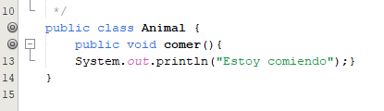

Persona.java

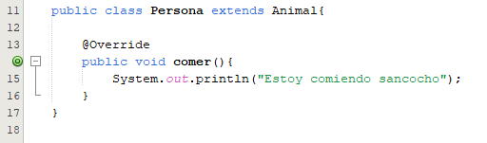

Perro.java

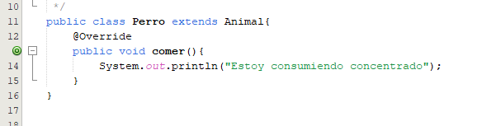

Vaca.java

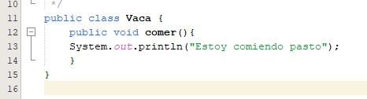

Principal.java

